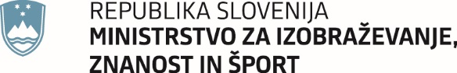
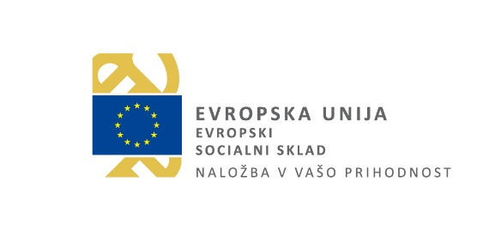
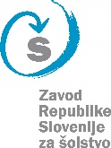

JAVNI RAZPIS ZA DODELITEV SREDSTEV ZA IZVAJANJE PROJEKTOV V OKVIRU PROGRAMA «UČIM SE BITI UČITELJ« .

Zavod RS za šolstvo, Poljanska cesta 28, 1000 Ljubljana je na njihovi spletni strani objavilo Javni razpis za dodelitev sredstev za izvajanje projektov v okviru programa «Učim se biti učitelj« .
Kot izbranemu prijavitelju, smo na podlagi razpisanega projektnega delovnega mesta izbrali kandidata in z njim sklenili pogodbo o zaposlitvi za obdobje od 01.01.2022 do 30.06.2022 za delo, ki je projektno organizirano – vzgojitelj začetnik.
Vzgojitelj začetnik se bo praktično usposabljal za delo v vzgojno- izobraževalnih institucijah pod strokovnim in načrtovanim vodenjem vzgojiteljev mentorjev. V tem obdobju bo pridobil ustrezne poklicne kvalifikacije in opravil vse z zakonom in drugimi predpisi določene aktivnosti za pristop k strokovnemu izpitu s področja vzgoje in izobraževanja.

